Діни қызмет саласындағы мемлекеттік көрсетілетін қызметтер регламенттерін бекіту туралы
Күшін жойған
Батыс Қазақстан облысы әкімдігінің 2014 жылғы 27 мамырдағы № 122 қаулысы. Батыс Қазақстан облысы Әділет департаментінде 2014 жылғы 16 маусымда № 3566 болып тіркелді. Күші жойылды - Батыс Қазақстан облысы әкімдігінің 2015 жылғы 28 шілдедегі № 194 қаулысымен
Ескерту. Күші жойылды - Батыс Қазақстан облысы әкімдігінің 28.07.2015 № 194 қаулысымен.
"Қазақстан Республикасындағы жергілікті мемлекеттік басқару және өзін-өзі басқару туралы" 2001 жылғы 23 қаңтардағы, "Мемлекеттік көрсетілетін қызметтер туралы" 2013 жылғы 15 сәуірдегі Қазақстан Республикасының Заңдарын басшылыққа ала отырып, Батыс Қазақстан облысының әкімдігі ҚАУЛЫ ЕТЕДІ:
1. Қоса беріліп отырған төмендегі мемлекеттік көрсетілетін қызметтер регламенттері бекітілсін:
1) "Миссионерлік қызметті жүзеге асыратын тұлғаларды тіркеуді және қайта тіркеуді жүргізу";
2) "Діни іс-шараларды өткізуге арналған үй-жайларды ғибадат үйлерінен (ғимараттарынан) тыс жерлерде орналастыруға келісу туралы шешім беру";
3) "Діни әдебиетті және діни мазмұндағы өзге де ақпараттық материалдарды, діни мақсаттағы заттарды тарату үшін арнайы тұрақты үй-жайлардың орналастырылуын бекіту туралы шешім беру".
2. Осы қаулының орындалуын бақылау Батыс Қазақстан облысы әкімінің орынбасары Б. М. Мәкенге жүктелсін.
3. Осы қаулы алғашқы ресми жарияланған күнінен кейін күнтізбелік он күн өткен соң қолданысқа енгізіледі.
Облыс әкімі | Н. Ноғаев

2014 жылғы 27 мамырдағы № 122
Батыс Қазақстан облысы
әкімдігінің қаулысымен
бекітілген
"Миссионерлік қызметті жүзеге асыратын тұлғаларды тіркеуді
және қайта тіркеуді жүргізу"
мемлекеттік көрсетілетін қызмет регламенті
1. Жалпы ережелер
1. "Миссионерлік қызметті жүзеге асыратын тұлғаларды тіркеуді және қайта тіркеуді жүргізу" мемлекеттік көрсетілетін қызметті (бұдан әрі-мемлекеттік көрсетілетін қызмет).
Мемлекеттік көрсетілетін қызмет Батыс Қазақстан облысы, Орал қаласы, Достық-Дружба даңғылы, 179 мекенжайы бойынша Батыс Қазақстан облысының жергілікті атқарушы органымен (бұдан әрі – көрсетілетін қызметті беруші) Қазақстан Республикасы Үкіметінің 2014 жылғы 24 ақпандағы № 137 "Діни қызмет саласындағы мемлекеттік көрсетілетін қызметтер стандарттарын бекіту туралы" қаулысымен бекітілген "Миссионерлік қызметті жүзеге асыратын тұлғаларды тіркеуді және қайта тіркеуді жүргізу" мемлекеттік көрсетілетін қызмет стандартының (бұдан әрі – стандарт) негізінде көрсетеді.
Өтініштерді қабылдауды және мемлекеттік қызмет көрсету нәтижесін беруді Батыс Қазақстан облысы, Орал қаласы, Достық-Дружба даңғылы, 201, 4-қабат, № 404 кабинет мекенжайы бойынша, телефоны 8(7112)50-63-95, Қазақстан Республикасының еңбек заңнамасына сәйкес демалыс және мереке күндерін қоспағанда, дүйсенбіден бастап жұманы қоса алғанда сағат 13.00-ден 14.30-ге дейін түскі үзіліспен сағат 9.00-ден 18.30-ге дейін "Батыс Қазақстан облысының дін істері басқармасы" мемлекеттік мекемесі (бұдан әрі – басқарма) жүзеге асырады.
2. Мемлекеттік қызметті көрсету нысаны: қағаз түрінде.
3. Мемлекеттiк қызметті көрсету нәтижесi стандарттың 1-қосымшасына сәйкес нысан бойынша миссионерді тіркеу немесе қайта тіркеу туралы куәлік немесе мемлекеттік көрсетілетін қызмет стандартының 10-тармағында көзделген жағдайларда және негіздер бойынша мемлекеттік қызметті көрсетуден бас тарту туралы дәлелденген жауап (бұдан әрі-бас тарту туралы дәлелденген жауап) болып табылады.
4. Мемлекеттiк қызмет жеке тұлғаларға (бұдан әрі – көрсетiлетiн қызметті алушы) тегін көрсетіледі.
2.Мемлекеттік қызмет көрсету процесінде
құрылымдық бөлімшелер (қызметкерлер)
мен көрсетілетін қызметті берушінің
іс-қимыл тәртібін сипаттау
5. Стандарттың 2-қосымшасына сәйкес өтініш мемлекеттік қызмет көрсету бойынша рәсімді (іс - қимылды) бастауға негіздеме болып табылады.
6. Мемлекеттік қызмет көрсету процесінің құрамына кіретін әрбір рәсімнің (іс - қимылдың) мазмұны, оны орындаудың ұзақтығы:
1) басқарманың жауапты орындаушысы құжаттарды стандарттың 9-тармағында көрсетілген тізбеге сәйкес (бұдан әрі - құжаттар) 30 минут ішінде қабылдайды және басқарманың басшысына жолдайды. Егер құжаттар көрсетілген талаптарға сай болса, онда құжаттарды қабылдап алған тұлғаның тегі, аты-жөні, құжаттардың қабылданған күні мен уақыты көрсетіліп мөртаңба қойылған өтініштің көшірмесі беріледі;
2) басқарманың басшысы 3 күнтізбелік күн ішінде құжаттармен танысады және басқарманың жауапты орындаушысына зерделеу үшін және мемлекеттік көрсетілетін қызмет нәтижесінің жобасын дайындау үшін жолдайды;
3) басқарманың жауапты орындаушысы құжаттарды қабылдап алған сәттен бастап 6 күнтізбелік күн ішінде көрсетілетін қызметті алушы ұсынған діни әдебиеттерді "Діни қызмет және діни бірлестіктер туралы" Қазақстан Республикасының Заңының 4-бабы 6) тармақшасына сәйкес дінтану сараптамасын жүргізу үшін Қазақстан Республикасы Дін істері агенттігіне жолдайды. Мемлекеттік көрсетілетін қызметті беру мерзімі уақытша тоқтатылады;
4) басқарманың жауапты орындаушысы дінтану сараптамасын алғаннан кейін 6 күнтізбелік күн ішінде миссионерді тіркеу немесе қайта тіркеу туралы куәліктің немесе бас тарту туралы дәлелденген жауаптың жобасын дайындайды және басқарма басшысына келісім алу үшін жолдайды. Мемлекеттік қызмет көрсету мерзімі жаңартылады;
5) басқарманың басшысы 3 күнтізбелік күн ішінде миссионерді тіркеу немесе қайта тіркеу туралы куәлікті немесе бас тарту туралы дәлелденген жауапты облыс әкіміне немесе оның міндетін атқарушы тұлғаға жолдайды;
6) облыс әкімі немесе оның міндетін атқарушы тұлға 7 күнтізбелік күн ішінде миссионерді тіркеу немесе қайта тіркеу туралы куәлікке немесе бас тарту туралы дәлелденген жауапқа қол қойып, басқарма басшысына жолдайды;
7) басқарманың басшысы 3 күнтізбелік ішінде қол қойылған мемлекеттік қызметті көрсету нәтижесін көрсетілетін қызметті алушыға беру үшін басқарманың жауапты орындаушысына жолдайды;
8) басқарманың жауапты орындаушысы 30 минут ішінде мемлекеттік қызметті көрсету нәтижесін көрсетілетін қызметті алушыға (немесе сенімхат бойынша оның өкіліне) беруді жүзеге асырады.
7. Келесі рәсімді (іс-қимылды) орындауды бастау үшін негіздеме болатын мемлекеттік қызметті көрсету бойынша рәсімдердің (іс - қимылдың) нәтижесі:
1) басқарманың жауапты орындаушысының көрсетілетін қызметті алушыдан құжаттарды қабылдауы және басқарма басшысына жолдауы;
2) басқарма басшысының құжаттарды басқарманың жауапты орындаушысына зерделеу және мемлекеттік қызметті көрсету нәтижесінің жобасын дайындау үшін жолдауы;
3) басқарманың жауапты орындаушысының діни әдебиеттерді дінтану сараптамасын жүргізу үшін Қазақстан Республикасы Дін істері агенттігіне жолдауы;
4) басқарманың жауапты орындаушысының миссионерді тіркеу немесе қайта тіркеу туралы куәліктің немесе бас тарту туралы дәлелді жауаптың жобасын келісім алу үшін басқарма басшысына жолдауы;
5) басқарма басшысының миссионерді тіркеу немесе қайта тіркеу туралы куәліктің немесе бас тарту туралы дәлелді жауаптың жобасын облыс әкіміне немесе оның міндетін атқарушы тұлғаға қол қою үшін жолдауы;
6) облыс әкімі немесе оның міндетін атқарушы тұлғаның миссионерді тіркеу немесе қайта тіркеу туралы куәлікке немесе бас тарту туралы дәлелді жауапқа қол қойып, басқарманың басшысына жолдауы;
7) басқарма басшысының мемлекеттік қызметті көрсету нәтижесін беру үшін басқарманың жауапты орындаушысына ұсынуы;
8) басқарманың жауапты орындаушысының мемлекеттік қызметті көрсету нәтижесін көрсетілетін қызметті алушыға беруі.
3. Мемлекеттік қызмет көрсету процесінде
құрылымдылық бөлімшелер (қызметкерлер)
мен көрсетілетін қызметті берушінің
өзара іс-қимыл тәртібін сипаттау
8. Мемлекеттік қызмет көрсету процесіне қатысатын құрылымдық бөлімшелердің (қызметкерлердің) тізбесі:
1) басқарманың жауапты орындаушысы;
2) басқарманың басшысы;
3) облыс әкімі немесе оның міндетін атқарушы тұлға.
9. Рәсімдердің (іс-қимылдардың) реттілігін сипаттау әрбір рәсімнің (іс - қимылдың) ұзақтығын көрсете отырып, әрбір рәсімнің (іс - қимылдың) өту блок-схемасы осы "Миссионерлік қызметті жүзеге асыратын тұлғаларды тіркеуді және қайта тіркеуді жүргізу" мемлекеттік көрсетілетін қызмет регламентінің (бұдан әрі - регламент) 1-қосымшасымен сүйемелденеді.
10. Мемлекеттік қызмет көрсету процесінде рәсімдердің (іс - қимылдардың) ретін, көрсетілетін қызметті берушінің, басқарманың толық сипаттамасы құрылымдық бөлімшелерінің (қызметкерлерінің) өзара іс - қимылдарының тәртібінің сипаттамасы осы регламенттің 2-қосымшасына сәйкес мемлекеттік қызмет көрсетудің бизнес-процестерінің анықтамалығында көрсетіледі.
11. Мемлекеттік қызметті көрсету мәселелері бойынша көрсетілетін қызметті берушінің, басқарманың және (немесе) оның лауазымды адамдарының әрекетіне (әрекетсіздігіне) шағымдану стандарттың 3-бөліміне сәйкес жүзеге асырылады.
"Миссионерлiк қызметтi жүзеге
асыратын тұлғаларды тiркеудi
және қайта тiркеудi жүргiзу"
мемлекеттік көрсетілетін
қызмет регламентіне
1-қосымша
Рәсімдердің (іс-қимылдардың) реттілігін
сипаттау әрбір рәсімнің (іс-қимылдың)
ұзақтығын көрсете отырып, әрбір
рәсімнің (іс-қимылдың) өту
блок-схемасы

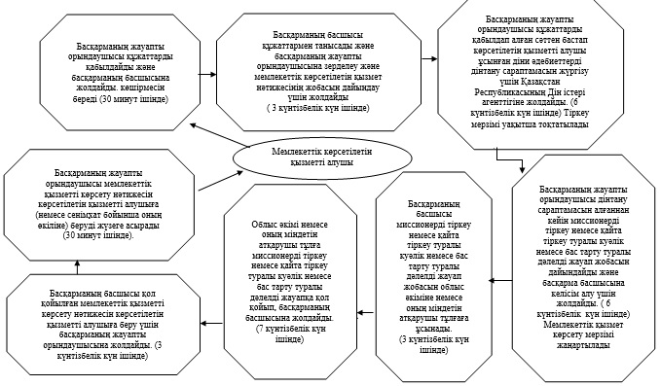

"Миссионерлiк қызметтi жүзеге
асыратын тұлғаларды тiркеудi
және қайта тiркеудi жүргiзу"
мемлекеттік көрсетілетін
қызмет регламентіне
2-қосымша
Мемлекеттік қызмет көрсетудің
бизнес-процестерінің анықтамалығы
"Миссионерлiк қызметтi жүзеге асыратын
тұлғаларды тiркеудi және қайта
тiркеудi жүргiзу"

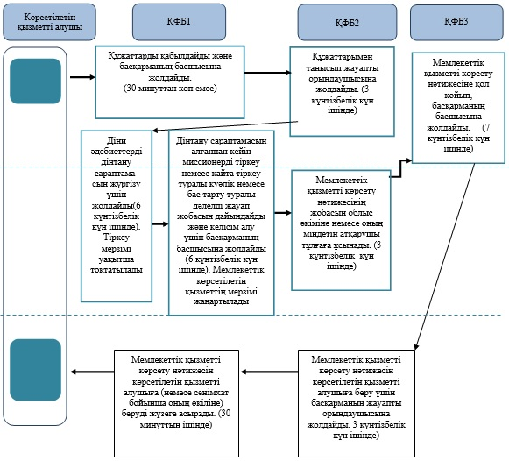
ҚФБ – құрылымдық - функционалдық бірлік: көрсетілетін қызметті берушінің құрылымдық бөлімшелерінің (қызметкерлерінің), халыққа қызмет көрсету орталықтарының, "электрондық үкімет" веб-порталының өзара іс - қимылдары;
ҚФБ 1 – басқарманың жауапты орындаушысы;
ҚФБ 2 – басқарманың басшысы;
ҚФБ 3 – облыс әкімі немесе оның міндетін атқарушы тұлға;
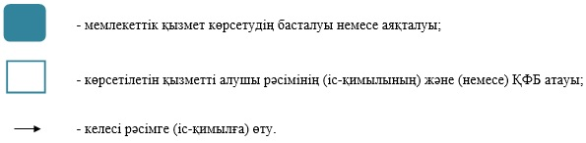

2014 жылғы 27 мамырдағы № 122
Батыс Қазақстан облысы
әкімдігінің қаулысымен
бекітілген
"Діни іс-шараларды өткізуге арналған үй-жайларды ғибадат үйлерінен
(ғимараттарынан) тыс жерлерде орналастыруға келісу туралы шешім беру"
мемлекеттік көрсетілетін қызмет регламенті
1. Жалпы ережелер
1. "Діни іс-шараларды өткізуге арналған үй-жайларды ғибадат үйлерінен (ғимараттарынан) тыс жерлерде орналастыруға келісу туралы шешім беру" мемлекеттiк көрсетілетін қызмет (бұдан әрі – мемлекеттік көрсетілетін қызмет).
Мемлекеттік көрсетілетін қызмет Батыс Қазақстан облысы, Орал қаласы, Достық-Дружба даңғылы, 179 мекенжайы бойынша Батыс Қазақстан облысының жергілікті атқарушы органымен (бұдан әрі – көрсетілетін қызметті беруші) Қазақстан Республикасы Үкіметінің 2014 жылғы 24 ақпандағы № 137 "Діни қызмет саласындағы мемлекеттік көрсетілетін қызметтер стандарттарын бекіту туралы" қаулысымен бекітілген "Діни іс-шараларды өткізуге арналған үй-жайларды ғибадат үйлерінен (ғимараттарынан) тыс жерлерде орналастыруға келісу туралы шешім беру" мемлекеттiк көрсетілетін қызмет стандарты (бұдан әрі – стандарт) негізінде көрсетеді.
Өтініштерді қабылдауды және мемлекеттік қызметті көрсету нәтижесін беруді Батыс Қазақстан облысы, Орал қаласы, Достық-Дружба даңғылы, 201, 4-қабат, № 404 кабинет мекенжайы бойынша, телефоны 8(7112)50-63-95, Қазақстан Республикасының еңбек заңнамасына сәйкес демалыс және мереке күндерін қоспағанда, дүйсенбіден бастап жұманы қоса алғанда сағат 13.00-ден 14.30-ге дейін түскі үзіліспен сағат 9.00-ден 18.30-ге дейін "Батыс Қазақстан облысының дін істері басқармасы" мемлекеттік мекемесі (бұдан әрі – басқарма) жүзеге асырады.
2. Мемлекеттік қызметті көрсету нысаны: қағаз түрінде.
3. Мемлекеттiк қызметті көрсету нәтижесi діни іс-шараларды өткізуге арналған үй-жайларды ғибадат үйлерінен (ғимараттарынан) тыс жерлерде орналастыруға келісу туралы шешім (бұдан әрі-шешім) немесе мемлекеттiк көрсетілетін қызмет стандартының 10-тармағында көзделген жағдайлар мен негіздер бойынша мемлекеттік қызмет көрсетуден бас тарту туралы дәлелденген жауап (бұдан әрі- бас тарту туралы дәлелденген жауап) болып табылады.
4. Мемлекеттiк қызмет заңды тұлғаларға (бұдан әрі – көрсетiлетiн қызметті алушы) тегін көрсетіледі.
2. Мемлекеттік қызмет көрсету процесінде құрылымдық бөлімшелер (қызметкерлер)
мен көрсетілетін қызметті берушінің іс-қимыл тәртібін сипаттау
5. Стандарттың қосымшасына сәйкес өтініш мемлекеттік қызмет көрсету бойынша рәсімді (іс-қимылды) бастауға негіздеме болып табылады.
6. Мемлекеттік қызмет көрсету процесінің құрамына кіретін әрбір рәсімнің (іс-қимылдың) мазмұны, оны орындаудың ұзақтығы:
1) басқарманың жауапты орындаушысы құжаттарды стандарттың 9-тармағында көрсетілген тізбеге сәйкес (бұдан әрі-құжаттар) 30 минут ішінде қабылдайды және басқарманың басшысына жолдайды. Егер құжаттар көрсетілген талаптарға сай болса, онда құжаттарды қабылдап алған тұлғаның тегі, аты-жөні, құжаттардың қабылданған күні мен уақыты көрсетіліп мөртаңба қойылған өтініштің көшірмесі беріледі;
2) басқарманың басшысы 3 күнтізбелік күн ішінде құжаттармен танысады және басқарманың жауапты орындаушысына зерделеу және мемлекеттік көрсетілетін қызмет нәтижесінің жобасын дайындау үшін жолдайды;
3) басқарманың жауапты орындаушысы 9 күнтізбелік күн ішінде құжаттарды зерделеп, шешім жобасын немесе бас тарту туралы дәлелденген жауап жобасын дайындайды және басқарманың басшысына келісу үшін жолдайды;
4) басқарманың басшысы 3 күнтізбелік күн ішінде шешім жобасын немесе бас тарту туралы дәлелденген жауап жобасын облыс әкіміне немесе оның міндетін атқарушы тұлғаға жолдайды;
5) облыс әкімі немесе оның міндетін атқарушы тұлға 10 күнтізбелік күн ішінде шешімге немесе бас тарту туралы дәлелденген жауапқа қол қойып, басқарманың басшысына жолдайды;
6) басқарманың басшысы 3 күнтізбелік күн ішінде қол қойылған мемлекеттік қызметті көрсету нәтижесін көрсетілетін қызметті алушыға беру үшін басқарманың жауапты орындаушысына жолдайды;
7) басқарманың жауапты орындаушысы 30 минуттың ішінде мемлекеттік қызметті көрсету нәтижесін көрсетілетін қызметті алушыға (немесе сенімхат бойынша оның өкіліне) беруді жүзеге асырады.
7. Келесі рәсімді (іс-қимылды) орындауды бастау үшін негіздеме болатын мемлекеттік қызметті көрсету бойынша рәсімдердің (іс-қимылдың) нәтижесі:
1) басқарманың жауапты орындаушысының көрсетілетін қызметті алушыдан құжаттарды қабылдауы және басқарманың басшысына жолдауы;
2) басқарманың басшысының басқарманың жауапты орындаушысына құжаттарды зерделеу және шешімнің немесе бас тарту туралы дәлелденген жауаптың жобасын дайындау үшін жолдауы;
3) басқарманың жауапты орындаушысының құжаттарды зерделеуі, шешімнің немесе бас тарту туралы дәлелденген жауаптың жобасын дайындауы және басқарманың басшысына келісу үшін жолдауы;
4) басқарма басшысының шешімнің немесе бас тарту туралы дәлелденген жауаптың жобасын облыс әкіміне немесе оның міндетін атқарушы тұлғаға қол қою үшін жолдауы;
5) облыс әкімі немесе оның міндетін атқарушының шешімге немесе бас тарту туралы дәлелденген жауапқа қол қойып, басқарманың басшысына жолдауы;
6) басқарманың басшысының мемлекеттік қызметті көрсету нәтижесін беру үшін жауапты орындаушыға ұсынуы;
7) басқарманың жауапты орындаушысының мемлекеттік қызметті көрсету нәтижесін көрсетілетін қызметті алушыға беруі.
3.Мемлекеттік қызмет көрсету процесінде құрылымдылық бөлімшелер (қызметкерлер)
мен көрсетілетін қызметті берушінің өзара іс-қимыл тәртібін сипаттау
8. Мемлекеттік қызмет көрсету процесіне қатысатын құрылымдық бөлімшелердің (қызметкерлердің) тізбесі:
1) басқарманың жауапты орындаушысы;
2) басқарманың басшысы;
3) облыс әкімі немесе оның міндетін атқарушы тұлға.
9. Рәсімдердің (іс-қимылдардың) реттілігін сипаттау әрбір рәсімнің (іс-қимылдың) ұзақтығын көрсете отырып, әрбір рәсімнің (іс қимылдың) өту блок-схемасы осы "Діни іс-шараларды өткізуге арналған үй-жайларды ғибадат үйлерінен (ғимараттарынан) тыс жерлерде орналастыруға келісу туралы шешім беру" мемлекеттік көрсетілетін қызмет регламентінің (бұдан әрі - регламент) 1-қосымшасымен сүйемелденеді.
10. Мемлекеттік қызмет көрсету процесінде рәсімдердің (іс-қимылдардың) ретін, көрсетілетін қызметті берушінің, басқарманың толық сипаттамасы құрылымдық бөлімшелерінің (қызметкерлерінің) өзара іс-қимылдарының тәртібінің сипаттамасы осы регламентінің 2-қосымшасына сәйкес мемлекеттік қызмет көрсетудің бизнес-процестерінің анықтамалығында көрсетіледі.
11. Мемлекеттік қызметті көрсету мәселелері бойынша көрсетілетін қызметті берушінің, басқарманың және (немесе) оның лауазымды адамдарының әрекетіне (әрекетсіздігіне) шағымдану стандарттың 3-бөліміне сәйкес жүзеге асырылады.
"Діни іс-шараларды өткізуге
арналған үй-жайларды ғибадат
үйлерінен (ғимараттарынан)
тыс жерлерде орналастыруға
келісу туралы шешім беру"
мемлекеттік көрсетілетін
қызмет регламентіне
1-қосымша
Рәсімдердің (іс-қимылдардың) реттілігін сипаттау әрбір рәсімнің (іс-қимылдың)
ұзақтығын көрсете отырып, әрбір рәсімнің (іс-қимылдың) өту блок-схемасы

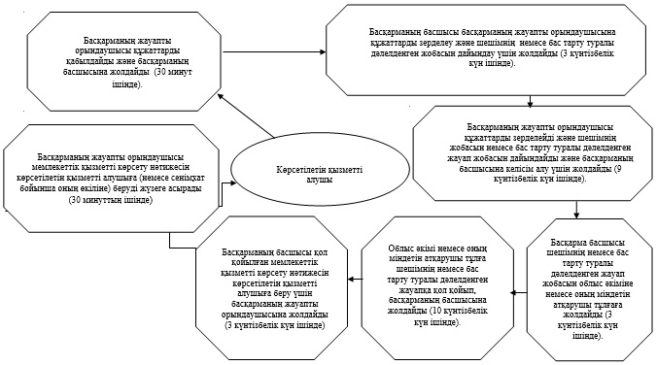

"Діни іс-шараларды өткізуге
арналған үй-жайларды ғибадат
үйлерінен (ғимараттарынан)
тыс жерлерде орналастыруға
келісу туралы шешім беру"
мемлекеттік көрсетілетін
қызмет регламентіне
2-қосымша
"Діни іс-шараларды өткізуге арналған үй-жайларды ғибадат үйлерінен
(ғимараттарынан) тыс жерлерде орналастыруға келісу туралы шешім беру"
мемлекеттік қызмет көрсетудің бизнес-процестерінің анықтамалығы

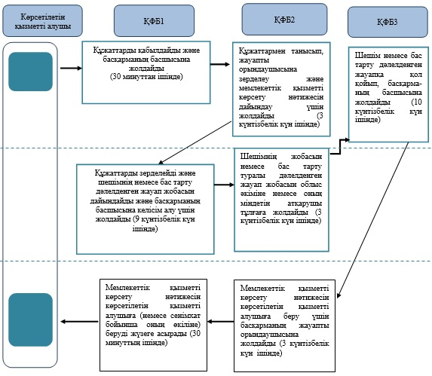
ҚФБ – құрылымдық - функционалдық бірлік: көрсетілетін қызметті берушінің құрылымдық бөлімшелерінің (қызметкерлерінің), халыққа қызмет көрсету орталықтарының, "электрондық үкімет" веб-порталының өзара іс-қымылдары;
ҚФБ1 – басқарманың жауапты орындаушысы;
ҚФБ 2 – басқарманың басшысы;
ҚФБ 3 – облыс әкімі немесе оның міндетін атқарушы тұлға;
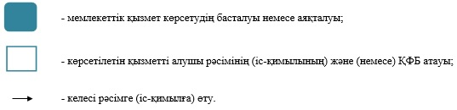

2014 жылғы 27 мамырдағы №
122
Батыс Қазақстан облысы
әкімдігінің қаулысымен
бекітілген
"Діни әдебиетті және діни мазмұндағы өзге де ақпараттық материалдарды,
діни мақсаттағы заттарды тарату үшін арнайы тұрақты үй-жайлардың
орналастырылуын бекіту туралы шешім беру"
мемлекеттiк көрсетілетін қызмет регламенті
1. Жалпы ережелер
1. "Діни әдебиетті және діни мазмұндағы өзге де ақпараттық материалдарды, діни мақсаттағы заттарды тарату үшін арнайы тұрақты үй-жайлардың орналастырылуын бекіту туралы шешім беру" мемлекеттiк көрсетілетін қызмет (бұдан әрі – мемлекеттік көрсетілетін қызмет).
Мемлекеттік көрсетілетін қызмет Батыс Қазақстан облысы, Орал қаласы, Достық-Дружба даңғылы, 179 мекенжайы бойынша Батыс Қазақстан облысының жергілікті атқарушы органымен (бұдан әрі – көрсетілетін қызметті беруші) Қазақстан Республикасы Үкіметінің 2014 жылғы 24 ақпандағы № 137 "Діни қызмет саласындағы мемлекеттік көрсетілетін қызметтер стандарттарын бекіту туралы" қаулысымен бекітілген "Діни әдебиетті және діни мазмұндағы өзге де ақпараттық материалдарды, діни мақсаттағы заттарды тарату үшін арнайы тұрақты үй-жайлардың орналастырылуын бекіту туралы шешім беру" мемлекеттiк көрсетілетін қызмет стандарты (бұдан әрі – стандарт) негізінде көрсетеді.
Өтініштерді қабылдауды және мемлекеттік қызмет көрсету нәтижесін беруді Батыс Қазақстан облысы, Орал қаласы, Достық-Дружба даңғылы, 201, 4-қабат, № 404 кабинет мекенжайы бойынша, телефоны 8(7112)50-63-95, Қазақстан Республикасының еңбек заңнамасына сәйкес демалыс және мереке күндерін қоспағанда, дүйсенбіден бастап жұманы қоса алғанда сағат 13.00-ден 14.30-ге дейін түскі үзіліспен сағат 9.00-ден 18.30-ге дейін "Батыс Қазақстан облысының дін істері басқармасы" мемлекеттік мекемесі (бұдан әрі – басқарма) жүзеге асырады.
2. Мемлекеттік қызметті көрсету нысаны: қағаз түрінде.
3. Мемлекеттiк қызметті көрсету нәтижесi діни әдебиетті және діни мазмұндағы өзге де ақпараттық материалдарды, діни мақсаттағы заттарды тарату үшін арнайы тұрақты үй-жайлардың орналастырылуын бекіту туралы шешім (бұдан әрі - шешім) немесе мемлекеттiк көрсетілетін қызмет стандартының 10-тармағында көзделген жағдайлар мен негіздер бойынша мемлекеттік қызмет көрсетуден бас тарту туралы дәлелденген жауап (бұдан әрі – бас тарту туралы дәлелденген жауап) болып табылады.
4. Мемлекеттiк қызмет жеке және заңды тұлғаларға (бұдан әрі – көрсетiлетiн қызметті алушы) тегін көрсетіледі.
2. Мемлекеттік қызмет көрсету процесінде құрылымдық бөлімшелер (қызметкерлер)
мен көрсетілетін қызметті берушінің іс-қимыл тәртібін сипаттау
5. Стандарттың қосымшасына сәйкес өтініш мемлекеттік қызмет көрсету бойынша рәсімді (іс-қимылды) бастауға негіздеме болып табылады.
6. Мемлекеттік қызмет көрсету процесінің құрамына кіретін әрбір рәсімнің (іс-қимылдың) мазмұны, оны орындаудың ұзақтығы:
1) басқарманың жауапты орындаушысы 30 минут ішінде құжаттарды стандарттың 9-тармағында көрсетілген тізбеге сәйкес ( бұдан әрі –құжаттар) қабылдайды және басқарманың басшысына жолдайды. Егер құжаттар көрсетілген талаптарға сай болса, онда құжаттарды қабылдап алған тұлғаның тегі, аты-жөні, құжаттардың қабылданған күні мен уақыты көрсетіліп мөртаңба қойылған өтініштің көшірмесі беріледі;
2) басқарманың басшысы 3 күнтізбелік күн ішінде құжаттармен танысады және басқарманың жауапты орындаушысына зерделеу және мемлекеттік көрсетілетін қызмет нәтижесінің жобасын дайындау үшін жолдайды;
3) басқарманың жауапты орындаушысы 9 күнтізбелік күн ішінде құжаттарды зерделеп, шешімнің жобасын немесе бас тарту туралы дәлелденген жауап жобасын дайындайды және басқарма басшысына келісім алу үшін жолдайды;
4) басқарманың басшысы 3 күнтізбелік күн ішінде шешім немесе бас тарту туралы дәлелденген жауабын облыс әкіміне немесе оның міндетін атқарушы тұлғаға жолдайды;
5) облыс әкімі немесе оның міндетін атқарушы тұлға 10 күнтізбелік күн ішінде шешімге немесе бас тарту туралы дәлелденген жауапқа қол қойып, басқарманың басшысына жолдайды;
6) басқарманың басшысы 3 күнтізбелік күн ішінде қол қойылған мемлекеттік қызметті көрсету нәтижесін көрсетілетін қызметті алушыға беру үшін басқарманың жауапты орындаушысына береді;
7) басқарманың жауапты орындаушысы 30 минут ішінде мемлекеттік қызметті көрсету нәтижесін көрсетілетін қызметті алушыға (немесе сенімхат бойынша оның өкіліне) беруді жүзеге асырады;
7. Келесі рәсімді (іс-қимылды) орындауды бастау үшін негіздеме болатын мемлекеттік қызметті көрсету бойынша рәсімдердің (іс-қимылдың) нәтижесі:
1) басқарманың жауапты орындашысының көрсетілетін қызметті алушыдан құжаттарды қабылдауы және басқарма басшысына жолдауы;
2) басқарма басшысының құжаттарды басқарманың жауапты орындаушысына зерделеу және шешімнің жобасын немесе бас тарту туралы дәлелденген жауап жобасын дайындау үшін жолдауы;
3) басқарманың жауапты орындаушысы құжаттарды зерделеп, шешімнің жобасын немесе бас тарту туралы дәлелденген жауап жобасын дайындуы және басқарманың басшысына келісу үшін жолдауы;
4) басқарма басшысының шешімнің жобасын немесе бас тарту туралы дәлелденген жауап жобасын облыс әкіміне немесе оның міндетін атқарушы тұлғаға қол қою үшін жолдауы;
5) облыс әкімі немесе оның міндетін атқарушы тұлғаның шешіміне немесе бас тарту туралы дәлелденген жауапқа қол қойып, басқарманың басшысына жолдауы;
6) басқарма басшысының мемлекеттік қызметті көрсету нәтижесін беру үшін жауапты орындаушыға ұсынуы;
7) басқарманың жауапты орындаушысының мемлекеттік қызметті көрсету нәтижесін көрсетілетін қызметті алушыға беруі.
2. Мемлекеттік қызмет көрсету процесінде құрылымдылық бөлімшелер (қызметкерлер)
мен көрсетілетін қызметті берушінің өзара іс-қимыл тәртібін сипаттау
8. Мемлекеттік қызмет көрсету процесіне қатысатын құрылымдық бөлімшелердің (қызметкерлердің) тізбесі:
1) басқарманың жауапты орындаушысы;
2) басқарманың басшысы;
3) облыс әкімі немесе оның міндетін атқарушы тұлға.
9. Рәсімдердің (іс-қимылдардың) реттілігін сипаттау әрбір рәсімнің (іс қимылдың) ұзақтығын көрсете отырып, әрбір рәсімнің (іс қимылдың) өту блок-схемасы осы "Діни әдебиетті және діни мазмұндағы өзге де ақпараттық материалдарды, діни мақсаттағы заттарды тарату үшін арнайы тұрақты үй-жайлардың орналастырылуын бекіту туралы шешім беру" мемлекеттiк көрсетілетін қызмет регламентінің (бұдан әрі- регламент) 1-қосымшасымен сүйемелденеді.
10. Мемлекеттік қызмет көрсету процесінде рәсімдердің (іс-қимылдардың) ретін, көрсетілетін қызметті берушінің, басқарманың толық сипаттамасы құрылымдық бөлімшелерінің (қызметкерлерінің) өзара іс-қимылдарының тәртібінің сипаттамасы осы регламенттің 2-қосымшасына сәйкес мемлекеттік қызмет көрсетудің бизнес-процестерінің анықтамалығында көрсетіледі.
11. Мемлекеттік қызметті көрсету мәселелері бойынша көрсетілетін қызметті берушінің, басқарманың және (немесе) оның лауазымды адамдарының әрекетіне (әрекетсіздігіне) шағымдану стандарттың 3-бөліміне сәйкес жүзеге асырылады.
"Діни әдебиетті және діни
мазмұндағы өзге де ақпараттық
материалдарды, діни мақсаттағы
заттарды тарату үшін арнайы
тұрақты үй-жайлардың
орналастырылуын бекіту
туралы шешім беру"
мемлекеттік көрсетілетін
қызмет регламентіне
1-қосымша
Рәсімдердің (іс-қимылдардың) реттілігін сипаттау әрбір рәсімнің (іс-қимылдың)
ұзақтығын көрсете отырып, әрбір рәсімнің (іс-қимылдың) өту блок-схемасы

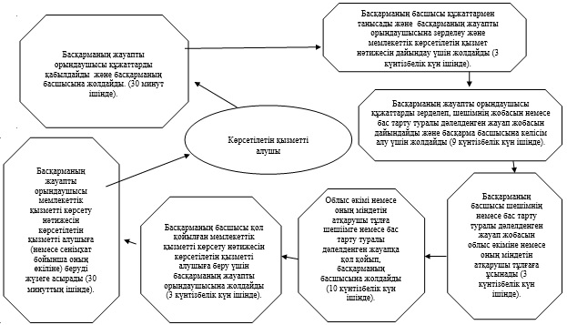

"Діни әдебиетті және діни
мазмұндағы өзге де ақпараттық
материалдарды, діни мақсаттағы
заттарды тарату үшін арнайы
тұрақты үй-жайлардың
орналастырылуын бекіту
туралы шешім беру"
мемлекеттік көрсетілетін
қызмет регламентіне
2-қосымша
"Діни әдебиетті және діни мазмұндағы өзге де ақпараттық материалдарды,
діни мақсаттағы заттарды тарату үшін арнайы тұрақты үй-жайлардың орналастырылуын бекіту туралы шешім беру"
мемлекеттік қызмет көрсетудіңбизнес-процестерінің анықтамалығы

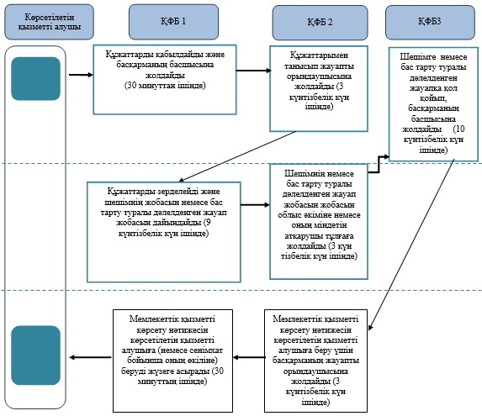
ҚФБ – құрылымдық - функционалдық бірлік: көрсетілетін қызметті берушінің құрылымдық бөлімшелерінің (қызметкерлерінің), халыққа қызмет көрсету орталықтарының, "электрондық үкімет" веб-порталының өзара іс-қымылдары;
ҚФБ 1 – басқарманың жауапты орындаушысы;
ҚФБ 2 – басқарманың басшысы;
ҚФБ 3 – облыс әкімі немесе оның міндетін атқарушы тұлға;
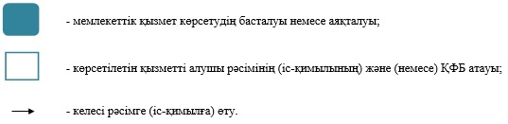

© 2012. Қазақстан Республикасы Әділет министрлігінің «Қазақстан Республикасының Заңнама және құқықтық ақпарат институты» ШЖҚ РМК

